19-9-2017

Gijs, Marouan, Kevin, Redmar, Herman, Kelvin

S31T

Ontwerpdocument

GridScape Online

Inhoudsopgave

Versiebeheer 2

Inleiding 3

Klassendiagram 4

Database ontwerp 6

# Versiebeheer

|  |  |
| --- | --- |
| **Versie** | **Aanpassingen** |
| 1.0 | Ontwerpdocument opstellen, Klassendiagram, databaseontwerp |
| 1.1 | Klassendiagram aangepast |

# Inleiding

Dit document bevat alle bevindingen uit de ontwerpfase voor de proftaak die in het derde semester van Fontys Hogescholen ICT gemaakt gaat worden als beroepsproduct.

# Architectuur

## Laag 1: Gui

GUI: De laag waarmee we de informatie brengen aan de gebruiker en gebruikers interactie hebben met het systeem. Deze klassen implementeren allemaal de screen interface.

## Laag 2: Logic

Hier worden de Objecten aangemaakt en berekeningen uitgevoerd. En de connectie gelegd tussen de Gui en de server.

## Laag 3: Server & Client

Deze laag wordt gebruikt om de server en clients aan te maken. Er is altijd maar één server, de onderliggende clients hebben hierdoor altijd dezelfde data.

# Klassendiagram

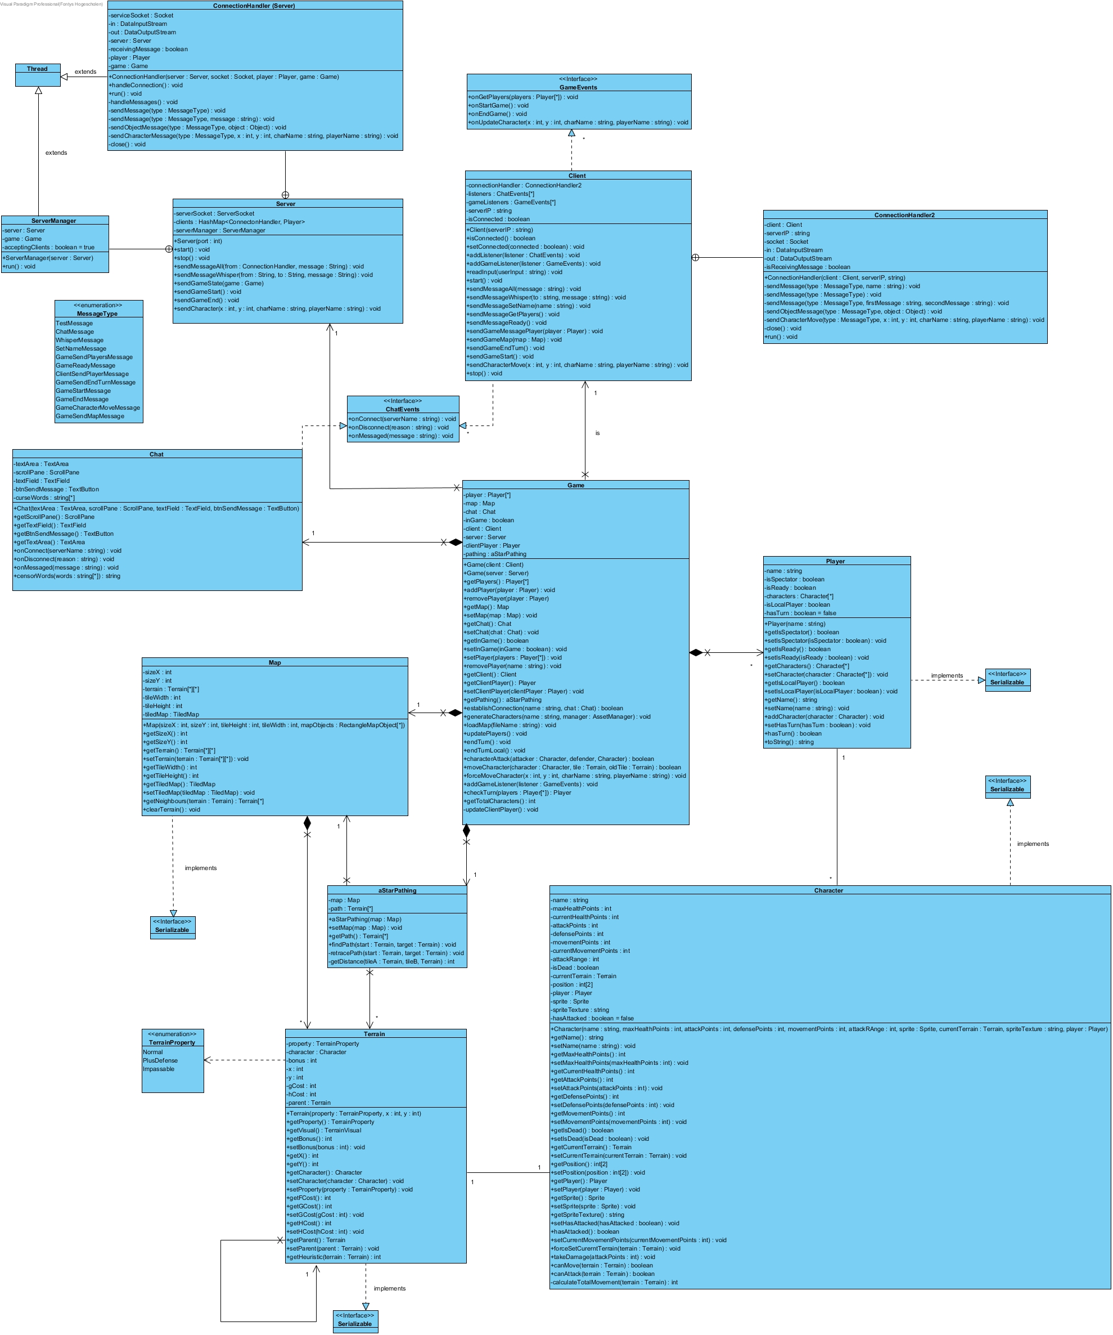

In het midden van het klassendiagram vinden we de klasse Game. Vanuit hier gebruiken we de Server en de Client. Deze gebruiken we voor de tweede oplevering van de applicatie. De game kan meerdere spelers bevatten. En game heeft één map, één chat en één aStarPathing. Deze laatste wordt gebruikt om de juiste paden weer te geven voor de karakters. Een speler kan meerdere karakters hebben. De klasse terrein staat voor een enkel vakje (van de grid) van de map. Om het juiste pad te kunnen berekenen wordt een terrein variabelen gebruikt, die we hier parent noemen. Deze klasse heeft dus een referentie naar zichzelf. Terrein en karakter hebben een één op één relatie en hebben informatie van elkaar, zodat altijd duidelijk is waar welke karakter zich bevindt.  
Meerdere klassen implementeren de interface serializable zodat we deze door kunnen sturen naar de server.

# Database ontwerp

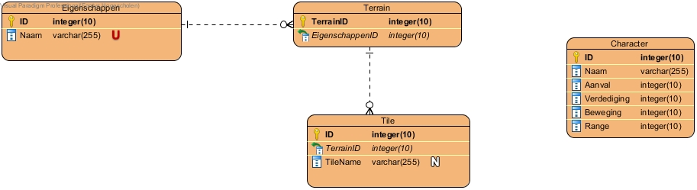

Hierboven is het databasediagram weergegeven. Karakters worden in de database opgeslagen om de statistieken hiervan op te kunnen vragen. Een terrein staat hier voor de map van het spel, deze heeft meerdere “tiles” die ook per type hun eigen eigenschap hebben.

De database hebben we uiteindelijk niet toegevoegd in onze applicatie. De informatie over de karakters en de map staan nu voor geprogrammeerd in de applicatie. Dit hebben we gedaan doordat de connectie met de database de responsetijd te veel zou beïnvloeden.